**LAPORAN PRAKTIKUM**

**PEMROGRAMAN MOBILE**

**MODUL 1**



**ANDROID BASIC WITH KOTLIN**

**Oleh:**

**Naufal Elyzar NIM. 231017210019**

**PROGRAM STUDI TEKNOLOGI INFORMASI**

**FAKULTAS TEKNIK**

**UNIVERSITAS LAMBUNG MANGKURAT**

**APRIL 2024**

# LEMBAR PENGESAHAN

**LAPORAN PRAKTIKUM PEMROGRAMAN I**

**MODUL 1**

Laporan Praktikum Pemrograman Mobile Modul 1: Android Basic with Kotlin ini disusun sebagai syarat lulus mata kuliah Praktikum Pemrograman Mobile. Laporan Prakitkum ini dikerjakan oleh:

Nama Praktikan : Naufal Elyzar

NIM : 2310817210019

|  |  |
| --- | --- |
| Menyetujui,  Asisten Praktikum  Salsabila Syifa  NIM. 2010817320004 | Mengetahui,  Dosen Penanggung Jawab Praktikum  Andreyan Rizky Baskara, S.Kom., M.Kom.  NIP. 19930703 201903 01 011 |

# DAFTAR ISI

LEMBAR PENGESAHAN 2

DAFTAR ISI 3

DAFTAR GAMBAR 4

DAFTAR TABEL 5

SOAL 1 6

A. Source Code 8

B. Output Program 12

C. Pembahasan 13

D. Tautan Git 15

# DAFTAR GAMBAR

Gambar 1 Screenshot Hasil Jawaban Soal 1 XML 12

Gambar 2 Screenshot Hasil Jawaban Soal 1 Jetpack Compose 13

# DAFTAR TABEL

Tabel 1. Source Code Jawaban Soal 1 9

Tabel 2. Source Code Jawaban Soal 1 10

# SOAL 1

**Soal Praktikum:**

Buatlah sebuah aplikasi yang dapat menampilkan 2 (dua) buah dadu yang dapat berubah-ubah tampilannya pada saat user menekan tombol “Roll Dice”. Aturan aplikasi yang akan dibangun adalah sebagaimana berikut:

1. Tampilan awal aplikasi setelah dijalankan akan menampilkan 2 buah dadu kosong seperti dapat dilihat pada Gambar 1.

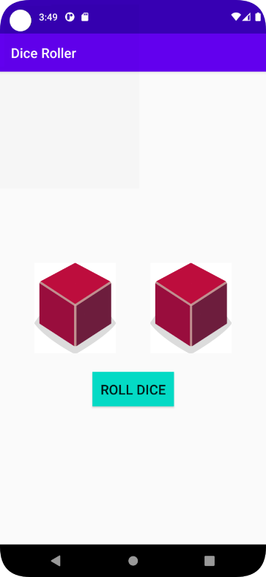

**Gambar 1 Tampilan Awal Aplikasi**

1. Setelah user menekan tombol “Roll Dice” maka masing-masing dadu akan memunculkan sisi dadu masing-masing dengan angka antara 1 s/d 6. Apabila user mendapatkan nilai dadu yang berbeda antara Dadu 1 dengan Dadu 2 maka akan menampilkan pesan “Anda belum beruntung!” seperti dapat dilihat pada Gambar 2.

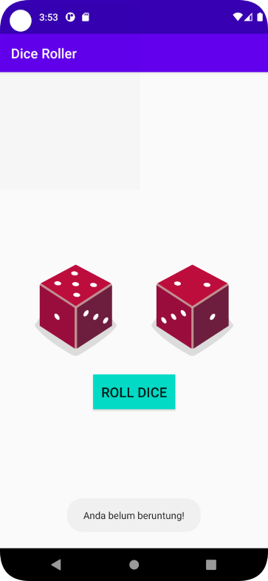

**Gambar 2 Tampilan Dadu Setelah Di Roll**

1. Apabila user mendapatkan nilai dadu yang sama antara Dadu 1 dan Dadu 2 atau nilai double, maka aplikasi akan menampilkan pesan “Selamat anda dapat dadu double!” seperti dapat dilihat pada Gambar 3.

1. Upload aplikasi yang telah anda buat kedalam repository github ke dalam **folder Module 2 dalam bentuk project.** Jangan lupa untuk melakukan **Clean Project** sebelum mengupload pekerjaan anda pada repo.

1. Untuk gambar dadu dapat didownload pada link berikut:

[https://drive.google.com/u/0/uc?id=147HT2lIH5qin3z5ta7H9y2N_5OMW81Ll&export= download](https://drive.google.com/u/0/uc?id=147HT2lIH5qin3z5ta7H9y2N_5OMW81Ll&export=download)

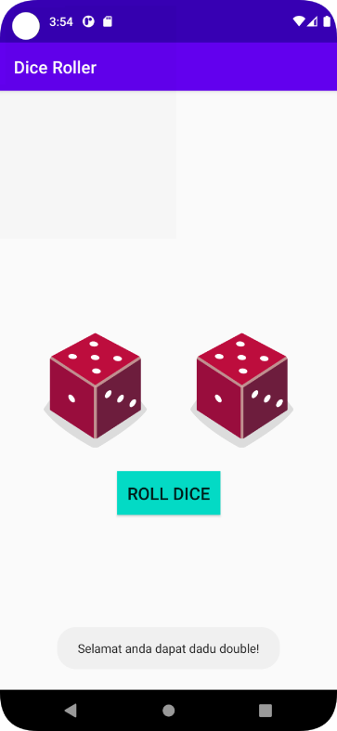

**Gambar 3 Tampilan Roll Dadu Double**

## Source Code

**MainActivity.kt**

|  |  |
| --- | --- |
| 1  2  3  4  5  6  7  8  9  10  11  12  13  14  15  16  17  18  19  20  21  22  23  24  25  26  27  28  29  30  31  32  33  34  35  36  37  38  39  40  41  42  43  44  45  46  47  48  49  50  51  52  53  54  55  56  57  58  59  60  61  62  63  64  65  66  67  68  69  70  71  72  73  74  75  76  77  78  7  9  80  81  82  83  84  85  86  87  88  89  90  91  92  93  94  95  96  97  98  99  100  101  102  103  104  105  106  107  108  109  110  111  112  113  114  115  116 | package com.example.praktiikum1  import android.os.Bundle  import androidx.activity.ComponentActivity  import androidx.activity.compose.setContent  import androidx.compose.foundation.Image  import androidx.compose.foundation.background  import androidx.compose.foundation.layout.*  import androidx.compose.material3.*  import androidx.compose.runtime.*  import androidx.compose.ui.Alignment  import androidx.compose.ui.Modifier  import androidx.compose.ui.graphics.Color  import androidx.compose.ui.res.painterResource  import androidx.compose.ui.res.stringResource  import androidx.compose.ui.tooling.preview.Preview  import androidx.compose.ui.unit.dp  import androidx.compose.ui.unit.sp  import com.example.praktiikum1.ui.theme.Praktiikum1Theme  import kotlinx.coroutines.launch  class MainActivity : ComponentActivity() {  override fun onCreate(savedInstanceState: Bundle?) {  super.onCreate(savedInstanceState)  setContent {  Praktiikum1Theme {  Surface(  modifier = Modifier.fillMaxSize(),  color = MaterialTheme.colorScheme.background  ) {  DiceRollerApp()  }  }  }  }  }  @Preview  @Composable  fun DiceRollerApp() {  DiceWithButtonAndImage(modifier = Modifier  .fillMaxSize()  .background(Color.Black)  .wrapContentSize(Alignment.Center)  )  }  @Composable  fun DiceWithButtonAndImage(modifier: Modifier = Modifier) {  var result1 by remember { mutableStateOf( 0) }  var result2 by remember { mutableStateOf( 0) }  val snackbarHostState = remember { SnackbarHostState() }  val coroutineScope = rememberCoroutineScope()  val imageResource1 = when(result1) {  0 -> R.drawable.dice_0  1 -> R.drawable.dice_1  2 -> R.drawable.dice_2  3 -> R.drawable.dice_3  4 -> R.drawable.dice_4  5 -> R.drawable.dice_5  else -> R.drawable.dice_6  }  val imageResource2 = when(result2) {  0 -> R.drawable.dice_0  1 -> R.drawable.dice_1  2 -> R.drawable.dice_2  3 -> R.drawable.dice_3  4 -> R.drawable.dice_4  5 -> R.drawable.dice_5  else -> R.drawable.dice_6  }  Scaffold(  modifier = modifier,  snackbarHost = {  SnackbarHost(hostState = snackbarHostState) { data ->  Snackbar(snackbarData = data, containerColor = Color.LightGray, contentColor = Color.Black)  }  }  ) { padding ->  Column(  modifier = modifier,  horizontalAlignment = Alignment.CenterHorizontally  ) {  Spacer(modifier = Modifier.height(150.dp))  Row(modifier = Modifier.padding(16.dp)) {  Image(  painter = painterResource(imageResource1),  contentDescription = result1.toString()  )  Spacer(modifier = Modifier.weight(1f))  Image(  painter = painterResource(imageResource2),  contentDescription = result2.toString()  )  }  Spacer(modifier = Modifier.height(10.dp))  Button(onClick = {  result1 = (1..6).random()  result2 = (1..6).random()  if (result1 == result2) {  coroutineScope.launch { snackbarHostState.showSnackbar("Selamat, anda dapat dadu double!")  }  }  }) {  Text(stringResource(R.string.roll), fontSize = 24.sp)  }  }  }  } |

Tabel 1 Source Code Jawaban Soal 1

**activity_main.xml**

|  |  |
| --- | --- |
| 1  2  3  4  5  6  7  8  9  10  11  12  13  14  15  16  17  18  19  20  21  22  23  24  25  26  27  28  29  30  31  32  33  34  35  36  37  38  39  40  41  42  43  44  45  46  47  48  49  50  51 | package com.example.praktikum1xml  import android.os.Bundle  import android.widget.Button  import android.widget.ImageView  import android.widget.Toast  import androidx.appcompat.app.AppCompatActivity  class MainActivity : AppCompatActivity() {  private lateinit var diceImage1: ImageView  private lateinit var diceImage2: ImageView  private lateinit var rollButton: Button  override fun onCreate(savedInstanceState: Bundle?) {  super.onCreate(savedInstanceState)  setContentView(R.layout.activity_main)  diceImage1 = findViewById(R.id.dice_image_1)  diceImage2 = findViewById(R.id.dice_image_2)  rollButton = findViewById(R.id.roll_button)  diceImage1.setImageResource(R.drawable.dice_0)  diceImage2.setImageResource(R.drawable.dice_0)  rollButton.setOnClickListener {  val result1 = (1..6).random()  val result2 = (1..6).random()  val imageRes1 = getDiceImage(result1)  val imageRes2 = getDiceImage(result2)  diceImage1.setImageResource(imageRes1)  diceImage2.setImageResource(imageRes2)  if (result1 == result2) {  Toast.makeText(this, "Selamat, anda dapat dadu double!", Toast.LENGTH_SHORT).show()  }  }  }  private fun getDiceImage(result: Int): Int {  return when (result) {  0 -> R.drawable.dice_0  1 -> R.drawable.dice_1  2 -> R.drawable.dice_2  3 -> R.drawable.dice_3  4 -> R.drawable.dice_4  5 -> R.drawable.dice_5  else -> R.drawable.dice_6  }  }  } |

Tabel 2. Source Code Jawaban Soal 1

## Output Program

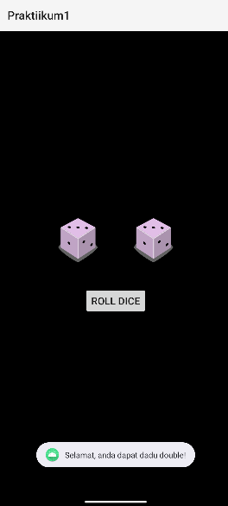

Gambar 1 Screenshot Hasil Jawaban Soal 1 XML

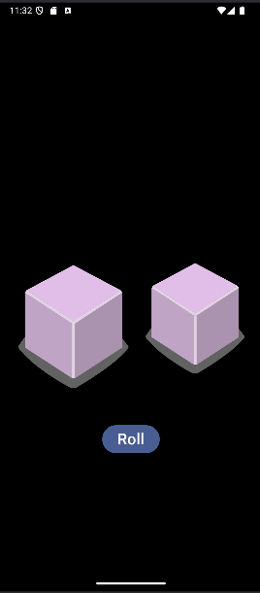

Gambar 2 Screenshot Hasil Jawaban Soal 1 Jetpack Compose

## Pembahasan

**MainActivity.kt:**

Pada line 1, dideklarasikan package bernama com.example.praktiikum1 yg merupakan identitas unik dari aplikasi ini.

Pada line 3, diimport Bundle yg digunakan untuk menyimpan dan mengelola data antar aktivitas

Pada line 4, diimport untuk Activity yg digunakan pada Jetpack Compose.

Pada line 5, diimport digunakan untuk menentukan tampilan UI komposisi.

Pada line 6, diimport Image dari Jetpack Compose yg memungkinkan menampilkan gambar di UI.

Pada line 7, diimport untuk memberi latar warna pada elemen UI.

Pada line 8, diimport layout dari Jetpack Compose, yg mencakup beberapa fungsi untuk mengatur tata letak seperti Column, Row, dan Spacer.

Pada line 9, diimport material3.* yg mencakup komponen Material Design 3 seperti Button, Text, Surface, dll.

Pada line 10, diimport untuk pengelolaan state dan penandaan fungsi komposabel.

Pada line 11, diimport untuk mengatur penyusunan elemen dalam layout.

Pada line 12, diimport untuk memodifikasi tampilan seperti ukuran, padding, dan warna.

Pada line 13, diimport untuk menggunakan warna.

Pada line 14, diimport untuk memuat gambar dari resource drawable berdasarkan ID.

Pada line 15, diimport untuk memuat string dari resource (seperti teks tombol).

Pada line 16, diimport untuk melihat tampilan UI di Android Studio Preview.

Pada line 17, diimport untuk menentukan ukuran dimensi dalam density-independent pixels.

Pada line 18, diimport untuk menentukan ukuran font dalam scale-independent pixels.

Pada line 19, diimport Praktiikum1Theme, tema khusus aplikasi yg mendefinisikan skema warna dan bentuk komponen.

Pada line 20, diimport launch yg digunakan untuk menjalankan tugas asinkron seperti menampilkan snackbar.

Pada line 23, dideklarasikan kelas MainActivity yg merupakan turunan dari ComponentActivity, aktivitas utama aplikasi.

Pada line 24, di-override fungsi onCreate, yg dipanggil saat Activity pertama kali dibuat.

Pada line 25, dipanggil fungsi super.onCreate(savedInstanceState) untuk memanggil versi onCreate dari superclass.

Pada line 26, digunakan fungsi setContent untuk mendefinisikan UI aplikasi menggunakan Jetpack Compose.

Pada line 27-31, digunakan tema Praktiikum1Theme dan Surface sebagai container utama, lalu pada baris [32] dipanggil fungsi DiceRollerApp() yg akan membentuk UI.

Pada line 41, fungsi DiceRollerApp dideklarasikan sebagai fungsi @Composable dan juga @Preview.

Pada line 42-45, dipanggil fungsi DiceWithButtonAndImage dengan modifier yang mengatur ukuran layar penuh, latar belakang hitam, dan konten di tengah layar.

Pada line 50, fungsi DiceWithButtonAndImage dideklarasikan sebagai fungsi @Composable dengan parameter modifier.

Pada line 51, dideklarasikan variabel result1 yang menyimpan hasil lemparan dadu pertama, menggunakan remember dan mutableStateOf.

Pada line 52, dideklarasikan variabel result2 untuk dadu kedua, sama seperti result1.

Pada line 53, dibuat snackbarHostState untuk mengatur state dari snackbar.

Pada line 54, dibuat coroutineScope untuk menjalankan coroutine seperti snackbar secara asinkron.

Pada line 55-63, dideklarasikan imageResource1 yang akan menentukan gambar dadu pertama berdasarkan nilai result1.

Pada line 65-73, dideklarasikan imageResource2 yang akan menentukan gambar dadu kedua berdasarkan nilai result2.

Pada line 75, digunakan komponen Scaffold sebagai struktur UI utama yang memiliki snackbarHost.

Pada line 76-81, didefinisikan bagaimana tampilan snackbar ditampilkan, termasuk warna latar dan teks.

Pada line 84, komponen Column digunakan untuk menyusun elemen secara vertikal dan terpusat secara horizontal.

Pada line 88, ditambahkan Spacer untuk memberi jarak dari atas layar sejauh 150dp.

Pada line 90, dibuat Row untuk menampilkan 2 gambar dadu dalam satu baris.

Pada line 91-94, dadu pertama ditampilkan sebagai gambar dengan Image, menggunakan painterResource(imageResource1) dan contentDescription sesuai angka dadu.

Pada line 96-99, dadu kedua ditampilkan sebagai gambar.

Pada line 101, Spacer memberi jarak ke bawah sejauh 10dp.

Pada line 103, didefinisikan Button yang saat diklik akan melempar kedua dadu.

Pada line 104-105, hasil dadu result1 dan result2 akan diisi dengan angka acak dari 1 sampai 6.

Pada line 106-108, jika kedua hasil sama (dadu double), maka akan ditampilkan snackbar dengan teks "Selamat, anda dapat dadu double!" secara asinkron menggunakan coroutine.

Terakhir, pada line 112, teks tombol diambil dari string resource roll, dengan ukuran font 24sp.

**activity_main.xml:**

Pada line 1, terdapat versi XML dan encoding yang digunakan

Pada line 3, diimport Bundle.

Pada line 4, diimport Button.

Pada line 5, diimport ImageView.

Pada line 6, diimport Toast.

Pada line 7, diimport AppCompatActivity

Pada line 9, dideklarasikan kelas MainActivity yang merupakan turunan dari AppCompatActivity, dan menjadi Activity utama yang dijalankan.

Pada line 10, dideklarasikan properti diceImage1 sebagai ImageView yang nantinya akan mereferensikan gambar dadu pertama.

Pada line 11, dideklarasikan properti diceImage2 sebagai ImageView untuk gambar dadu kedua.

Pada line 12, dideklarasikan properti rollButton sebagai Button yang akan digunakan untuk melempar dadu saat diklik.

Pada line 14, fungsi onCreate di-override, yang akan dipanggil ketika Activity pertama kali dimulai.

Pada line 15, dipanggil super.onCreate(savedInstanceState) untuk memastikan siklus Activity berjalan dengan benar.

Pada line 16, layout utama Activity diatur menggunakan setContentView yang memuat activity_main.xml.

Pada line 18, diceImage1 dihubungkan dengan ImageView dari XML yang memiliki ID dice_image_1.

Pada line 19, diceImage2 dihubungkan dengan ImageView dari XML yang memiliki ID dice_image_2.

Pada line 20, rollButton dihubungkan dengan Button dari XML yang memiliki ID roll_button.

Pada line 21, gambar awal untuk diceImage1 diatur menjadi dice_0, gambar dadu kosong.

Pada line 22, gambar awal untuk diceImage2 juga diatur menjadi dice_0.

Pada line 25, ditambahkan listener setOnClickListener pada rollButton yang akan dijalankan ketika tombol ditekan.

Pada line 26, dideklarasikan variabel result1 yang merupakan angka acak dari 1 sampai 6 untuk dadu pertama.

Pada line 27, dideklarasikan variabel result2 sebagai angka acak dari 1 sampai 6 untuk dadu kedua.

Pada line 28, dipanggil fungsi getDiceImage(result1) untuk mendapatkan resource gambar sesuai angka result1.

Pada line 29, dipanggil fungsi getDiceImage(result2) untuk gambar dadu kedua sesuai angka result2.

Pada line 31, gambar diceImage1 diperbarui menggunakan imageRes1.

Pada line 32, gambar diceImage2 diperbarui menggunakan imageRes2.

Pada line 34-35, terdapat pengecekan jika hasil kedua dadu sama maka akan ditampilkan pesan "Selamat, anda dapat dadu double!".

Pada line 40, dideklarasikan fungsi getDiceImage sebagai fungsi yang menerima result berupa angka hasil dadu.

Pada line 41, fungsi when digunakan untuk mencocokkan angka hasil result dan mengembalikan resource gambar yang sesuai.

Pada line 40, jika hasil 0, gambar dice_0 akan dikembalikan.

Pada line 42-47, jika hasil antara 1 hingga 5, maka akan dikembalikan gambar dice_1 hingga dice_5.

Pada line 48, untuk nilai di luar yang disebutkan (default), maka akan dikembalikan gambar dice_6.

## Tautan Git

Berikut adalah tautan untuk source code yang telah dibuat.

https://github.com/NaufalElyzar11/PemroMobile/Praktikum